Тема 3
Коррозионные свойства бензинов. Марки бензинов и их применение

Стабильность бензинов
Физическая стабильность
Наиболее глубокие изменения свойств бензина возможны в результате двух физических процессов: нарушения однородности бензина вследствие выпадения кристаллов высокоплавких углеводородов и испарения его легких фракций.
Кристаллизация углеводородов в стандартных отечественных автомобильных бензинах происходит при очень низких температурах (ниже — 60 °С), поэтому при их использовании возможна эксплуатация автомобилей в суровых зимних условиях без нарушения работы двигателей и систем питания.
При транспортировке и хранении бензина происходит испарение легких фракций, ухудшающее пусковые свойства бензина. Потери от испарения влияют на начальные точки разгонки бензина, его октановое число и особенно сильно на давление насыщенных паров, которое при испарении 3...4% бензина может снизиться в 2...2,5 раза.
Химическая стабильность
Изменение свойств бензина может произойти и вследствие химических превращений его компонентов и в первую очередь в результате окисления непредельных углеводородов, образующих смолы при длительном хранении бензина. По мере испарения бензина смолы оседают на деталях карбюратора и впускной системы двигателя. В небольших количествах они также проникают и в камеру сгорания, где вместе с несгоревшим топливом и маслом образуют нагар, оказывающий вредное влияние на работу двигателя.
Склонность топлив к окислению и смолообразованию при их длительном хранении характеризуется индукционным периодом — временем (выраженным в минутах), в течение которого испытуемый бензин в среде чистого кислорода под давлением 0,7 МПа и при температуре 100 °С практически не подвергается окислению. Чем больше индукционный период, тем стабильнее бензин и тем дольше его можно хранить (от 6 мес. до 6 лет в зависимости от климатических условий и тары, в которой он хранится). Индукционный период обычных отечественных бензинов составляет 600...900 мин, а бензинов со знаком качества — 1200 мин.
Прибор для определения индукционного периода топлива представлен на рисунке 1
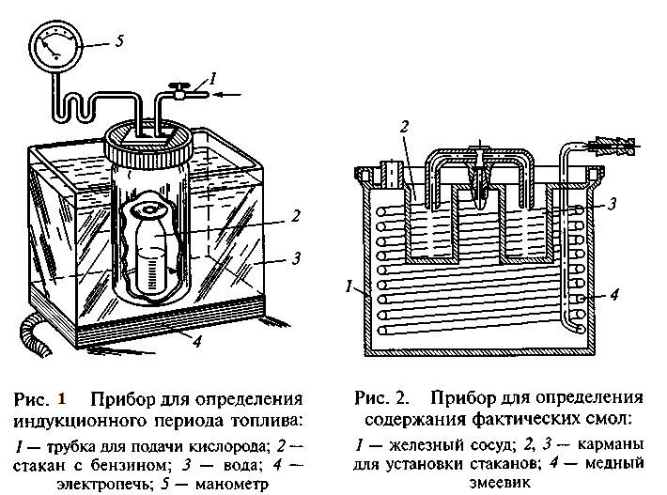
Степень осмоления бензинов определяется содержанием в них фактических смол, т.е. всех смолообразующих продуктов, остающихся в стеклянном стакане после полного испарения из него в струе воздуха 25 мл испытуемого бензина.
ГОСТами нормируется содержание в бензине фактических смол и на месте его производства, и на месте потребления. Прибор для определения содержания фактических смол показан на рис. 2.
В качестве присадок к автомобильным бензинам, препятствующих их осмолению, используют древесно-смольный антиокислитель в количестве 0,050...0,015 % и антиокислитель ФЧ -16 в количестве 0,03...0,10%.
Изменение физической стабильности возможно в результате кристаллизации высокоплавких углеводородов при низких температурах, а также испарения легких фракций при высоких температурах. В результате изменяется состав (обедняется легкими фракциями), что затрудняет пуск двигателя.
Потеря легких фракций сильно влияет на давление насыщенных паров.
Химическая стабильность — сохранение химических свойств вещества в процессе хранения и транспортировки, так как со временем в бензинах происходят процессы окисления, уплотнения и разложения. Такие свойства бензинов, как окисление и смолообразование при длительном хранении, характеризуются параметром индукционного периода.
Индукционный период — время, в течение которого бензин, находящийся в контакте с воздухом под давлением 0,7 МПа при температуре 100 °С, практически не окисляется. Чем выше индукционный период бензина, тем выше его химическая стабильность.
Степень осмоления определяется содержанием в бензине фактических смол. Этот показатель определяется в специальном приборе путем испарения навески бензина (100 мл) в струе нагретого воздуха и взвешивания остатка после испарения.
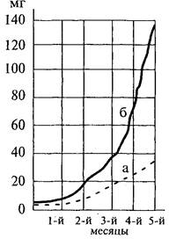
Рис. 3. Смолообразование при хранении 100 мл бензина в емкости, заполненной полностью (а) и на 50 % (б)
Смолы, образующие липкие остатки, отлагаются на таких деталях, как топливный бак, топливопроводы, насос, карбюратор, стержни впускных клапанов. Смолы, осевшие на горячих деталях, образуют твердые отложения, а попавшие в камеру сгорания, вызывают образование нагара.
Увеличение площади контакта топлива с воздухом при хранении ускоряет окислительные процессы (рис. 3). Поэтому при хранении целесообразно заполнять емкости до горловины.
Воздушное пространство над топливом после реакции с парами топлива наполняется азотом и процесс окисления замедляется. Поступление свежего воздуха снова вызовет интенсивное протекание окислительных процессов. Поэтому хранить бензин необходимо в герметично закрытых емкостях (табл. 1.3).
Процессы окисления и осмоления ускоряются с повышением температуры бензина. Процесс окисления самоускоряющийся, поэтому бензин, залитый в емкость, не очищенную от остатков старого бензина, осмоляется быстрее. Ускоряют образование смол ржавчина и грязь.
Таблица 1. Содержания смол в 100 мл бензина при различной продолжительности хранения его в баке автомобиля ЗИЛ-130 в зависимости от герметичности пробки, мг
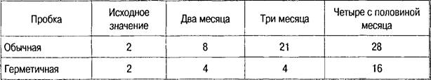

Коррозионные свойства бензинов
Наибольшую опасность с точки зрения коррозионного воздействия представляют: вода, водорастворимые кислоты и щелочи, а также сернистые соединения.
Водорастворимые кислоты и щелочи
Водорастворимые кислоты и щелочи являются электролитами. Их капельки осаждаются на поверхности металла и вызывают электрохимическую коррозию. Продукты коррозии переходят в топливо и засоряют фильтры и другую топливную аппаратуру.
Неорганические кислоты и щелочи — примеси, которые могут попасть в топливо при его очистке. Так, например, при производстве бензина для удаления органических кислот его очищают раствором щелочи, затем промывают водой. При недостаточно эффективной обработке в бензине могут оставаться щелочь и вода.
Особенно вредными для топлива являются минеральные соли и кислоты. Их присутствие в топливе не допускается. Проверка бензинов и дизельных топлив на содержание минеральных кислот и щелочей носит качественный характер, для чего топливо проверяют водной вытяжкой.
Нафтеновые (органические) кислоты
Органические кислоты, содержащиеся в нефти, при переработке попадают в бензины и дизельное топливо.
Нафтеновые кислоты — слабые электролиты, которые обладают невысокой коррозионной активностью, что позволяет не удалять их из нефтепродуктов. Кроме того, они оказывают благоприятное смазывающее воздействие. Содержание органических кислот в топливе определяется кислотным числом, которое выражается количеством гидроксида калия (КОН), необходимым для нейтрализации органических кислот, находящихся в 100 мл топлива; измеряется в мг. Кислотное число для бензинов не должно быть более 3 мг КОН на 100 мл топлива; для дизельных топлив — не более 5 мг КОН на 100 мл топлива.
Сернистые соединения
В топливах различают активные и неактивные сернистые соединения. Активные соединения взаимодействуют с металлами при комнатной температуре. К ним относятся сероводород, меркаптаны, элементарная сера. Они вызывают коррозию металлов и их содержание в бензинах не должно превышать более 0,0015 %. Наличие активных сернистых соединений определяют качественным методом — испытанием на медную пластинку. Если цвет пластинки после ее нахождения в бензине при температуре 50 °С в течение 3 ч стал черным, черно-коричневым или серо-стальным, значит топливо не выдержало испытания. При всех других изменениях цвета содержание активных сернистых соединений не превышает допустимых норм.
Неактивные сернистые соединения (сульфиды, дисульфиды) при обычных условиях практически не взаимодействуют с металлами. Однако при высокой температуре (во время сгорания) они образуют сернистый газ, который с металлами вступает в реакцию.
ГОСТ допускает содержание неактивных сернистых соединений в следующих количествах:
для бензина А-72 — не более 0,12 %;
для бензинов А-76, АИ-93, АИ-98 — не более 0,1%;
для бензина АИ-95 — не более 0,02 %.
Наличие неактивных сернистых соединений в бензинах определяют по содержанию элементарной серы после сжигания образца.
Современные автомобильные бензины, как правило, готовят смешиванием нескольких компонентов. Это позволяет получать бензин с заданными показателями качества при рациональном использовании свойств каждого компонента.
Основными показателями, определяющими компонентный состав бензинов, являются детонационная стойкость и фракционный состав. Качество автомобильных бензинов регламентируется ГОСТами.
По наличию антидетонаторов бензины делятся на этилированные и неэтилированные. Каждая марка бензина кроме АИ-95 и АИ-98 имеет летнюю и зимнюю модификации. Разница в температурах перегонки модификаций составляет 10—20 С, причем для всех марок бензина температура испарения одноименных фракций одинакова.
Состав бензина и другие его показатели зависят от месторождений нефти и технологии ее производства.
Маркировка бензинов состоит из буквы А (для автомобильных бензинов), а также цифр, соответствующих минимальному октановому числу, определенному по моторному или исследовательскому методу.
Бензины различных марок получают разными способами, и каждая марка предназначена для двигателей с определенной степенью сжатия (табл. 2).
Таблица 2.Способы получения и назначение автомобильных бензинов

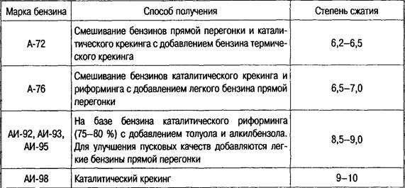

Основные показатели бензинов по ГОСТ 2084—77 приведены в табл. 3.
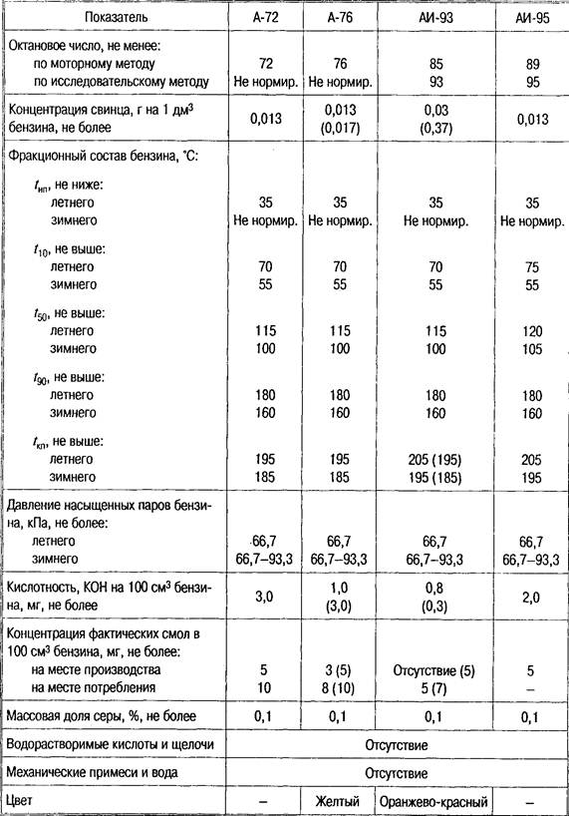
В скобках указаны значения для этилированных бензинов.
В настоящее время в стране действуют ТУ 38001165—97 на бензины для автомобильного транспорта, которые кроме указанных в табл. 3 включают неэтилированные бензины АИ-80, АИ-91 и АИ-96. Бензин АИ-91 предусмотрен вместо бензина АИ-93.
В целях экономии расходов на бензин и прочие горюче-смазочные материалы, различными компаниями используется мониторинг транспортных средств. Подробнее о таких системах читайте в статье GPS мониторинг транспорта.
Снижение октанового числа на две единицы дало возможность из того же количества сырья получить бензина на 3—5 % больше.
На неэтилированные бензины с января 1999 г. действует ГОСТ Р51105—97, который предусматривает четыре марки бензина: Normal-80, Regular-91, Premium-95 и Super-98. Первый из них заменит бензины А-76 и АИ-80 из-за ужесточения экологических требований: содержание тетраэтилсвинца не более 0,01 г на 1 л топлива, запрещено использование железосодержащих антидетонаторов; содержание марганца не более 0,5 г на 1 л топлива для бензина Normal-80 и 0,18 г для бензина Regular-91. Для сравнения: по старому ГОСТу для неэтилированных бензинов допускалось содержание тетраэтилсвинца от 0,013 до 0,017 г на 1 л бензина, железа — 0,37 г, марганца — 0,5 г.
Применение неэтилированных бензинов является радикальной мерой по снижению токсичности отработавших газов и сохранению чистоты окружающей среды. Однако только этого способа недостаточно для того, чтобы добиться данной цели. Необходимо также использовать автомобили с исправными системами питания и зажигания двигателей, обеспечивая тем самым максимально возможную полноту сгорания топлива.
Таблица 4. Взаимозаменяемость бензинов
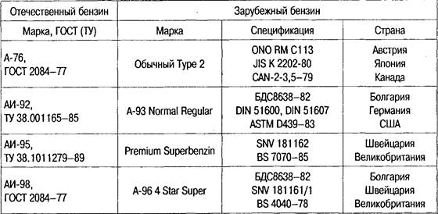
Отечественный бензин АИ-95 по качеству приближается к применяемому за рубежом бензину Premium с октановым числом 97—98. В странах Европейского экономического сообщества (ЕЭС) доля бензинов Premium составляет примерно 78 %, а бензинов Regular — 22 %. Так как отечественный бензин АИ-93 не соответствует ни бензину Premium, ни бензину Regular, то на экспорт поставляется бензин АИ-92.
Страны ЕЭС решением от 20.03.1985 г. утвердили единый неэтилированный бензин Premium с октановым числом 95, установленным исследовательским методом. Октановое число бензинов Regular 91—92.

Контрольные вопросы по темам «Автомобильные бензины»
1. Какие предъявляются требования к качеству бензина?
2. Какие свойства и показатели бензина влияют на смесеобразование?
3. Что такое нормальное, детонационное и калильное сгорание?
4. Что такое детонационная стойкость бензинов и какие существуют методы определения октанового числа?
5. Расскажите о способах повышения детонационной стойкости бензинов.
6. Расскажите о способности бензина образовывать отложения.
7. Расскажите о коррозионных свойствах бензина.
8. Как маркируются бензины?

P.S. По составу автомобильные бензины представляют собой смесь компонентов, получаемых в результате различных технологических процессов: прямой перегонки нефти, каталитического риформинга, каталитического крекинга и гидрокрекинга вакуумного газойля, изомеризации прямогонных фракций, алкилирования, ароматизации термического крекинга, висбрекинга, замедленного коксования. Компонентный состав бензина зависит, в основном, от его марки и определяется набором технологических установок на нефтеперерабатывающем заводе.
Базовым компонентом для выработки автомобильных бензинов являются обычно бензины каталитического риформинга или каталитического крекинга. Бензины каталитического риформинга характеризуются низким содержанием серы, в их составе практически отсутствуют олефины, поэтому они высокостабильны при хранении. Однако повышенное содержание в них ароматических углеводородов с экологической точки зрения является лимитирующим фактором. К их недостаткам также относится неравномерность распределения детонационной стойкости по фракциям. В составе бензинового фонда России доля компонента каталитического риформинга превышает 50 %.
Бензины каталитического крекинга характеризуются низкой массовой долей серы, октановыми числами по исследовательскому методу 90–93 единицы. Содержание в них ароматических углеводородов составляет 30–40 %, олефиновых — 25–35 %. В их составе практически отсутствуют диеновые углеводороды, поэтому они обладают относительно высокой химической стабильностью (индукционный период 800–900 мин.). По сравнению с бензинами каталитического риформинга для бензинов каталитического крекинга характерно более равномерное распределение детонационной стойкости по фракциям. Поэтому в качестве базы для производства автомобильных бензинов целесообразно использовать смесь компонентов каталитического риформинга и каталитического крекинга.
Бензины таких термических процессов, как крекинг, замедленное коксование имеют низкую детонационную стойкость и химическую стабильность, высокое содержание серы и используются только для получения низкооктановых бензинов в ограниченных количествах.
При производстве высокооктановых бензинов используются алкилбензин, изооктан, изопентан и толуол. Бензины АИ-95 и АИ-98 обычно получают с добавлением кислородсодержащих компонентов: метил-трет-бутилового эфира (МТБЭ) или его смеси с трет-бутанолом, получившей название фэтерол. Введение МТБЭ в бензин позволяет повысить полноту его сгорания и равномерность распределения детонационной стойкости по фракциям. Максимально допустимая концентрация МТБЭ в бензинах составляет 15 % из-за его относительно низкой теплоты сгорания и высокой агрессивности по отношению к резинам.
Для достижения требуемого уровня детонационных свойств этилированных бензинов к ним добавляют этиловую жидкость (до 0,15 г свинца/дм3 бензина). К бензинам вторичных процессов, содержащим непредельные углеводороды, для их стабилизации и обеспечения требований по индукционному периоду разрешается добавлять антиокислители Агидол-1 или Агидол-12. В целях обеспечения безопасности в обращении и маркировки этилированные бензины должны быть окрашены. Бензин АИ-80 окрашивается в желтый цвет жирорастворимым желтым красителем К, бензин АИ-91 — в оранжево-красный цвет жирорастворимым темно-красным красителем Ж. Этилированные бензины, предназначенные для экспорта, не окрашиваются.

